2017年海南省三亚市中考地理试题【免费版含解析】
由于格式问题，部分试题会出现乱码现象，请点击全屏查看！
（考试时间：60分钟 满分：100分）
第一部分 地理选择题
选择题共35题，每题2分，共7 0分。在每题给出的四个选项中，选出一项最符合题目要求的选项。
1. 2017年1月28日（除夕）22时，全球华人同步参与央视春晚微信抢红包，法国巴黎的华人同时参与则是当地时间14时，造成这种时间差异的主要原因是
A．四季的变化 B．月球公转 C．地球公转 D．地球自转
2．下列天气符号代表的天气与我们的生产生活组合合理的是
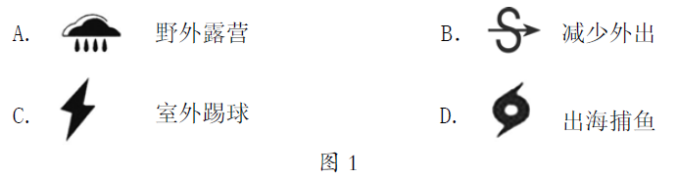
2017年6月4日，美国总统特朗普访问沙特阿拉伯。完成3~4题。
3．随行翻译除了母语外，还应精通的语言是
A．英语 B．法语 C．西班牙语 D．阿拉伯语
4．随行人员看到最多的宗教建筑物是
A．教堂 B．清真寺 C．寺庙 D．佛塔
5．下列事实能证明海陆变迁的是
A．太阳东升西落 B．四季变化 C．钱塘江的潮涨潮落 D．台湾海峡的形成
6．快递包装产生大量的包装纸、不可降解的胶带和塑料袋，由此带来的环境污染问题日益突出，下列做法能减少该问题的是
①适度包装 ②用可降解的胶带和塑料袋包装③分类回收 ④随意使用包装盒
A．①②③ B．②③④ C．①③④ D．①②④
读美国本土图（图2），完成7~8题。
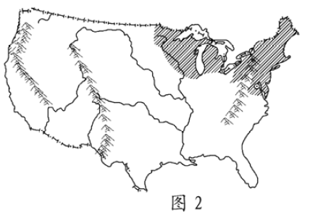
7．图2中阴影部分表示的农业带是
A．乳畜带 B．小麦区 C．玉米带 D．棉花带
8．从图2中的信息可知
A．美国地势东高西低 B．美国平原狭小，山脉众多
C．美国最长的河流自北向南流 D．五大湖全在美国境内
9．假期，小玲到五指山区登山，发现山上气温比山下低，其成因是
A．经度差异 B．纬度差异 C．海拔差异 D．海陆差异
10.央视热播的《航拍中国》记录片中展示的坎儿井、棉田、零星分布在山麓的绿洲等画面，其航拍地是
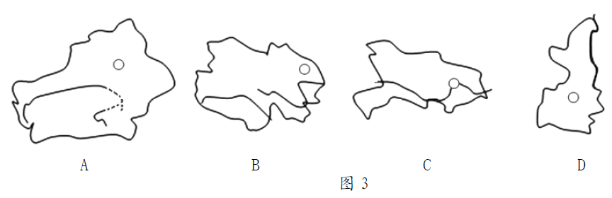
11. 2017年，我国自主研制的“神威·太阳之光”超级计算机再次占据全球超算榜首，影响该高新技术发展的主要因素是
A．交通、资源 B．人才、技术 市场、土地 D．劳动力、矿产
2 01 7年5月1 8日，我国在南海首次成功试采可燃冰。读图4，完成12~14题。
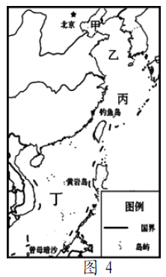
12.我国成功试采可燃冰的海域是图中的
A．甲 B．乙 C．丙 D．丁
13.下列关于我国海洋国土的说法，正确的是
A．约有300万平方千米的管辖海域 B．四大边缘海中，面积最大的是东海
C．钓鱼岛是中沙群岛面积最大的岛屿 D．黄岩岛是三沙市的行政中心
14.下列符合海洋渔业可持续发展举措的是
①季节休渔 ②清除珊瑚礁 ③投放人工鱼礁 ④增殖放流
A．①②③ B．①②④ C．①③④ D．②③④
15.海南夏季应重点防范的灾害性天气是
A．台风 B．寒潮 C．沙尘暴 D．地震
16.我国少数民族中，吃糌粑、喝酥油茶、献哈达、赛牦牛的民族是
A．壮族 B．藏族 C．傣族 D．苗族
2 01 7年4月，中共中央、国务院决定设立雄安新区，其地处北京、天津、河北保定腹地，现有开发程度较低，能集中疏解北京非首都功能。完成17~19题。
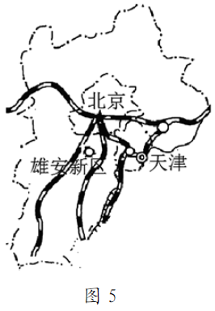
17.有关雄安新区开发建设的叙述，正确的是
①毗邻京津地区，交通便利 ②缓解北京城市压力 ③现有开发程度较低 ④原有工业基础好
A．①②③ B．②③④ C．①③④ D．①②④
18.制约京津冀农业生产的主要自然因素是
A．土壤 B．光照 C．荒漠化 D．水资源
19.图6中，能正确反映京津冀地区气候特征的是
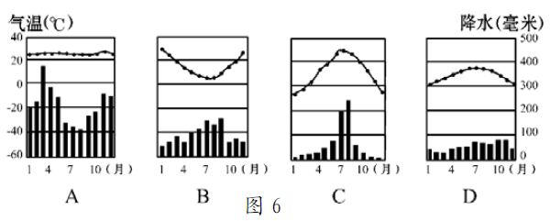
20.假如你是一名导游，你向游客推荐具有海南特色的水果是
A．红枣 B．椰子 C．苹果 D．猕猴桃
2017年3月22日是第二十五届“世界水日”，主题是“废水”。完成21～22题。
21.下列关于我国水资源的叙述，正确的是
A．水资源丰富，无需节水 B．水资源分布不均，南多北少
C．西北地区水资源丰宫 D．北方地区人均水资源居全国首位
22.在生产生活中，下列水资源利用方式可取的是
A．一水多用，废水利用 B．大水漫灌农田
C．直接排放废水 D．大量使用地下水
读我国四大地理区域图（图7），完成23~24题。
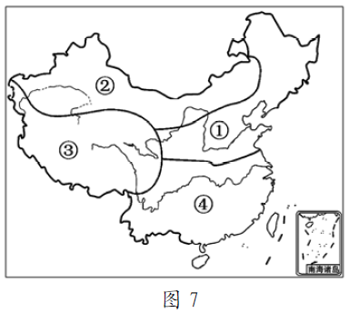
23.下列与①④两区域界线大致一致的是
A．种植业与畜牧业的界线 B．湿润区与半湿润区的界线
C．热带与亚热带的界线 D．一月份10℃等温线
24.下列关于四大地理区域的说法，正确是
A．①区耕地以水田为主 B．②区普遍种植油菜和玉米
C．③区是我国许多大河的发源地 D．④区沙尘暴气象灾害频发
25.我国地域经济发展各具特色，下列叙述正确的是
A．香港经济以博彩业为主 B．东北地区是我国重要的重工业基地
C．澳门转口贸易发达 D．台湾工业集中分布在东部地区
读长江流域图（图8），完成26~27题。
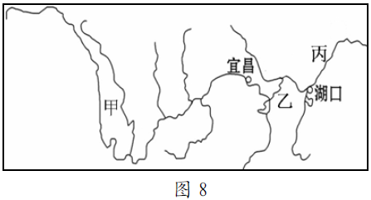
26.下列关于长江各河段水文特征的叙述，正确的是
A．甲河段水流平缓，航运发达 B．乙河段水量锐减，水能丰富
C．丙河段江阔水深，航运价值高 D．长江流域支流稀少
27.治理长江的主要措施是
①修建水库 ②围湖造田 ③疏通河道 ④清除蓄洪区
A．①③ B．②③ C．①② D．②④
28.横跨我国东、西部，连接大西洋沿岸的“第二亚欧大陆桥”在我国境内的铁路是
A．京哈一京广线 B．沪昆线 C．陇海一兰新线 D．京沪线
读图9，完成29~30题。
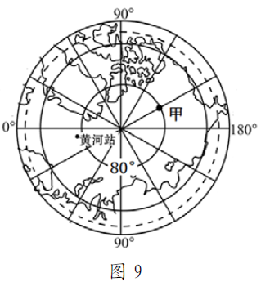
29.下列关于北极地区的叙述，正确的是
A．居住在这里的因纽特人为白种人 B，从北极上空看地球自转方向是顺时针
C．6月22日可以看到美丽的极光 D．北极地区科考最佳时间是7～8月
30.图中甲的经纬度是
A. (80°N,120°E) B. (80°N,150°E)
C. (80°N, 150°W) D. (80°S, 60°W)
31.有关亚洲的叙述，正确的是
A．均位于东半球 B．地跨寒、温、热三带
C．有“高原大陆”之称 D．有世界最大的淡水湖
32.海南依托碧海蓝天、滨海沙滩等发展的产业是
A．畜牧业 B．钢铁工业 C．旅游业 D．采矿业
33. 2017年世界环境日中国主题是：“绿水青山就是金山银山”，下列行为符合该主题的是
A．砍伐森林，获取木材 B．焚烧垃圾，美化环境
C．烧山垦荒，获取粮食 D．植树种草，保持水土
读澳大利亚气候类型分布图(图10)，完成34~35题。
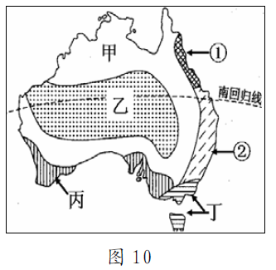
34.图中①②气候类型呈狭长分布的主要影响因素是
A．纬度因素 B． 西风的影响 C．地形因素 D．人类活动的影响
35.某农场主计划从英国引种多汁牧草，应选择的地点是
A．甲 B．乙 C．丙 D．丁

第二部分 非选择题
非选择题共3题，每题1 0分，共30分。
36. “五一”假期，我国南方某校学生开展地理野外实践活动，实践地为图甲。读图11，完成下列要求。（10分）
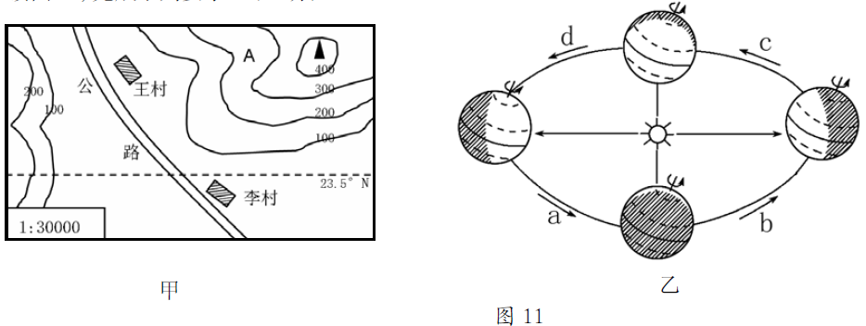
(1)在答题卡对应的方框内，画出甲图的线段式比例尺。
(2)地形部位：A是___________；李村位于王村的_______方。
(3)活动期间，地球运行在乙图中的位置是_______段，此时当地昼夜长短状况是_______。王、李两村中有太阳直射现象的是_______。
(4)同学们考查发现，当地耕地类型是_______，主要粮食作物是_______两村落选址的共同自然条件是
________________________________________________。（2分）。

37.读图文材料，回答下列问题。
材料：由中国倡导的“一带一路”是指丝绸之路经济带和21世纪海上丝绸之路，此倡议提出以来，大批合作项目稳步推进。2 01 7年5月31日，中国和肯尼亚合作的“蒙内铁路”（蒙巴萨一内罗毕）正式通车。
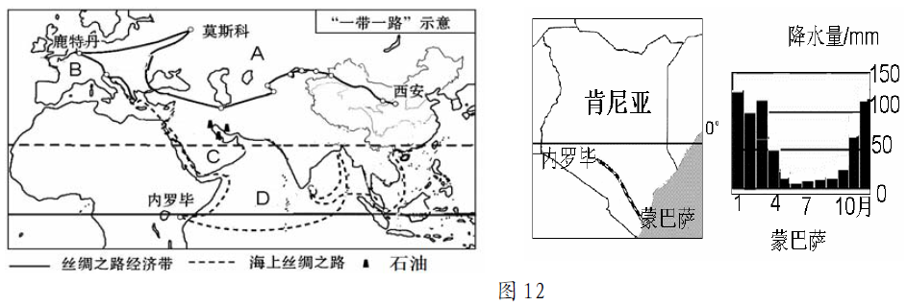
(1)丝绸之路经济带经过A地区的气候类型是__________，B地区的地形以_____为主，从经济发展水平看，该地大多属于_____国家。
(2)C半岛河流稀少的主要原因是______（2分），本地区丰富的石油资源主要分布在__________及沿岸地区。
(3)蒙巴萨濒临的大洋D是_____从蒙巴萨到鹿特丹最便捷的海上运输是经_____运河的航线，蒙内铁路开通时，蒙巴萨属于__________（填“湿季”或“干季”），我国和肯尼亚的互助合作称为_________。

38.读图文材料，完成下列各题（10分）。
材料一：石漠化是指喀斯特山区土层薄，基岩出露浅，暴雨冲刷强，大量的水土流失后岩石逐渐凸显裸露，由于人类不合理的活动，植被破坏，水土流失，岩石逐渐裸露的演变过程。
材料二：南海不仅蕴藏着丰富的常规油气资源，而且富集非常规的可燃冰资源，开发前景十分广阔。省第七次党代会指出：“海南发展的最大潜力是要加快海洋油气产业发展，做强以洋浦、东方为中心的临港油气化工产业基地。”
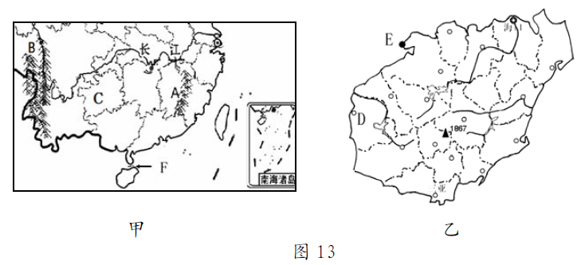
(1) A是_______山脉，B山脉以西是我国地势的第_______ 级阶梯。
(2) C省的简称是 _______，该省石漠化严重，其自然原因是_______（2分）。
(3)图甲中F是_______海峡，乙图中D是_______市，E港口是_______，海南发展油气化工产业的有利条件是______________（从资源、交通方面分析）（2分）。

2017年海南省三亚市中考地理试题参考答案
第一部分 选择题
选择题共35题，每题2分，共70分。
1-5:DBDBD 6-10:AACCA
11-15:BDACA 16-20:BADCB
21-25:BABCB 26-30:CACDC
31-35:BCDCD

第二部分 非选择题
非选择题共3题，每题10分，共30分，除注明外，每空1分
36．(1)（1分） 
（说明：线段长度为一厘米，标明一段为300米或0.3千米均可给分。）
(2)（2分）山谷 东南
(3)（3分）d 昼长夜短 李村
(4)（4分）水田 水稻 地形平坦，交通便利（2分）（地形、交通各给1分，其他答案不给分）
37．(1)（3分）温带大陆性气候 平原 发达
(2)（3分）气候干旱；降水稀少，蒸发旺盛（2分）（说明：任答一点均可给分。答“热带沙漠气候”或“沙漠广大”给1分） 波斯湾
(3)（4分）印度洋 苏伊士干季 南南合作
38．(1)（2分）武夷（或武夷山） 一
(2)（3分）贵或黔暴雨冲刷强；山区土层薄或基岩出露浅；水土流失（答一点给1分）（2贫）
(3)（5分）琼州 东方 洋浦 油气资源丰富，海运便利（或交通便利）（2分）
（说明：资源、交通各给1分。只答资源丰富，没有答油气资源丰富不给分。）

